CREAMOS UN PROYECTO O COPIAMOS UNO QUE TENGAMOS CONFIGURADO COMO PROYECTO BASE.

Copiarlo:

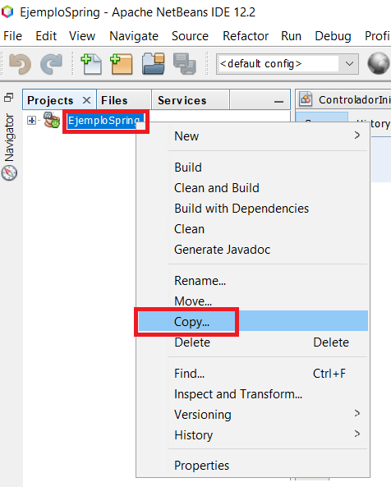

click derecho sobre el proyecto que queremos copiar y seleccionamos “copy”.

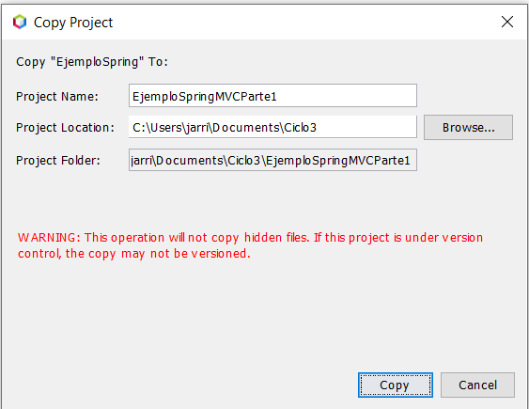

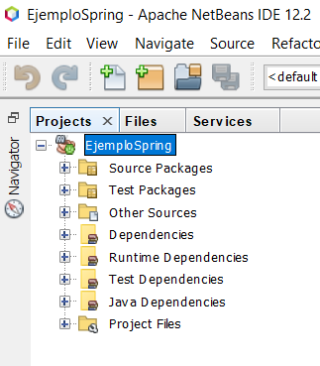

una vez que copiamos debemos cambiar el nombre del proyecto.

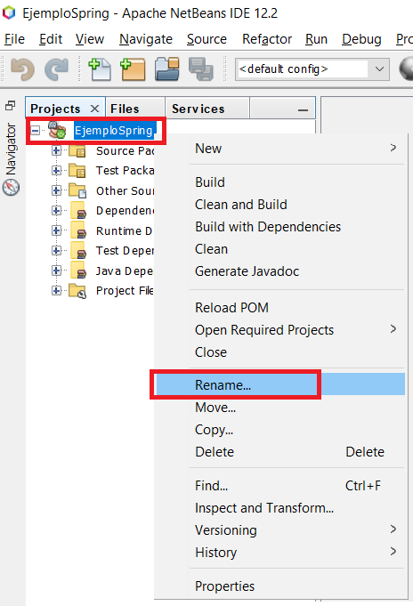

click derecho y “rename”.

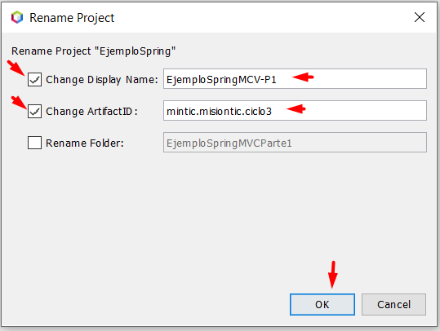

cambiamos las opciones que se ven ahi.

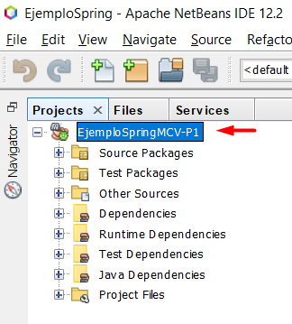

vemos que se guarde y continuamos con el proyecto.

Ahora vamos a crear un archivo tipo html

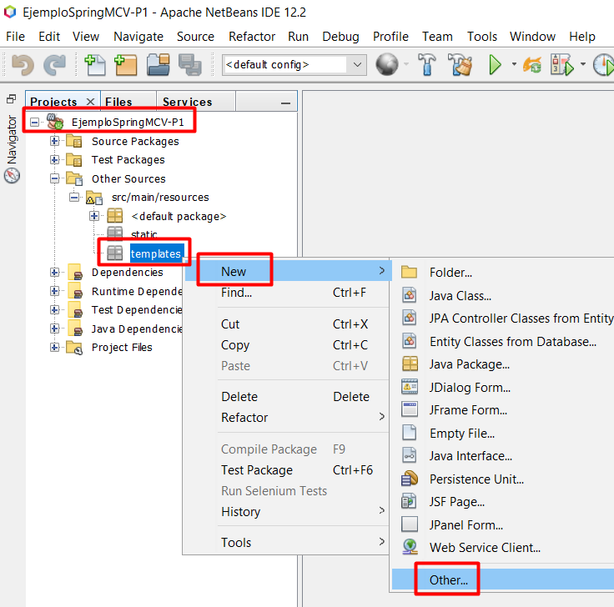

Nos vamos a other sources y en template click derecho > new > other.

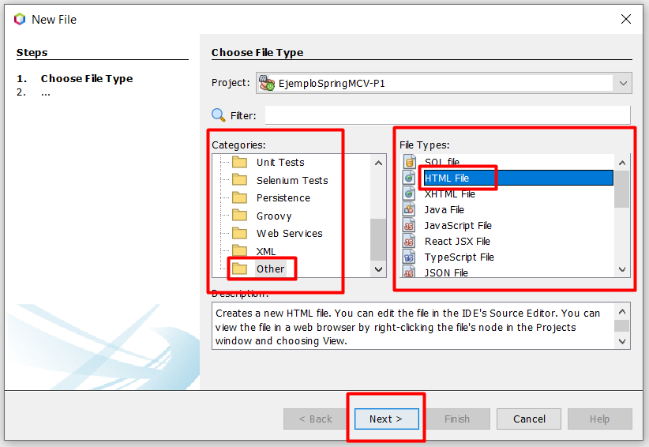

en categorias nos vamos a other y buscamos HTML file

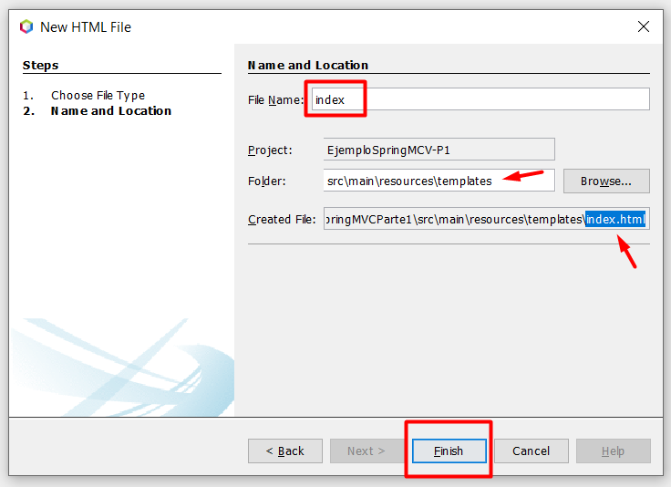

terminamos por finalizar, en este caso le pondremos index.

Revisamos que todo quede bien hecho, como podemos observar abajo.

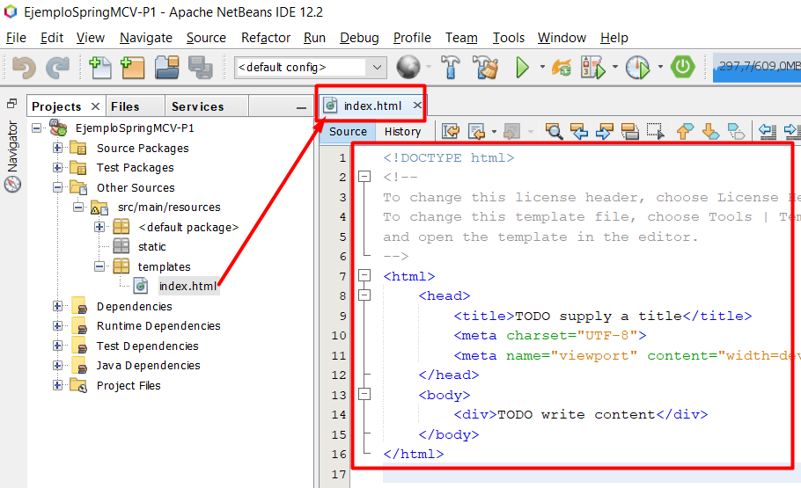

se crea la estructura básica del html.

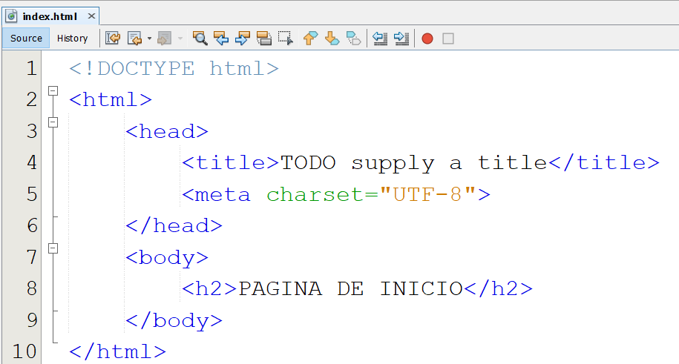

podemos cambiar el contenido como aquí cambiamos el div por un h2 y que se vea en pantalla el mensaje.

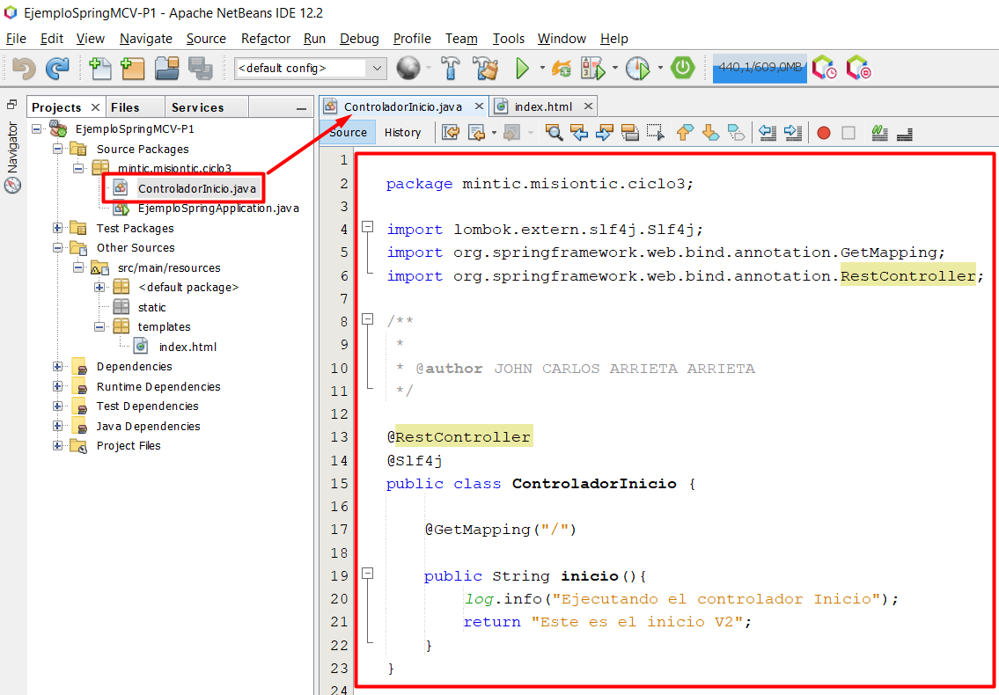

nos movemos a donde tenemos la clase que creamos en las guías anteriores.

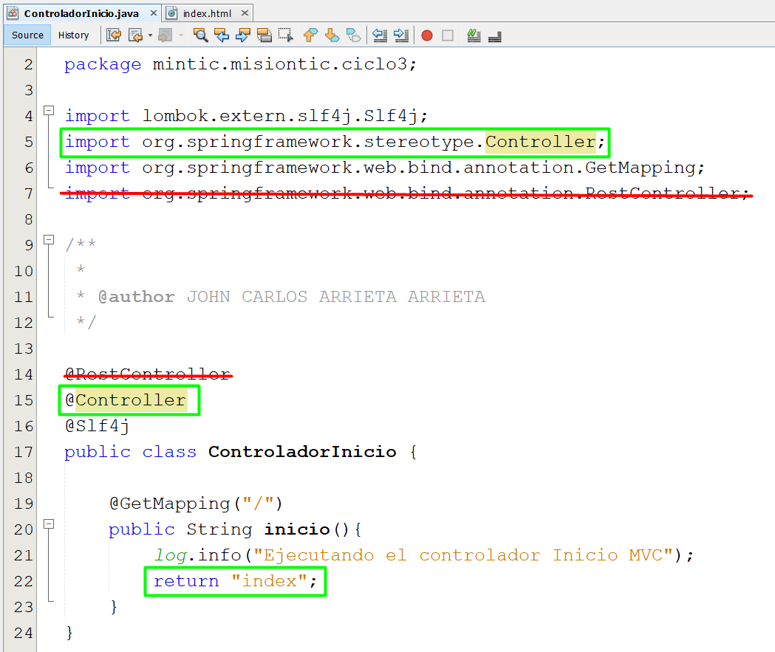

Borramos la anotación RestConstroller y agregamos controller, asi como borramos la libreria del Restcontroller e importamos la del Controller.

luego modificamos el return para que nos devuelva la página html que configuramos previamente, la cambiamos con el nombre que le hayamos puesto, en este caso ”index”

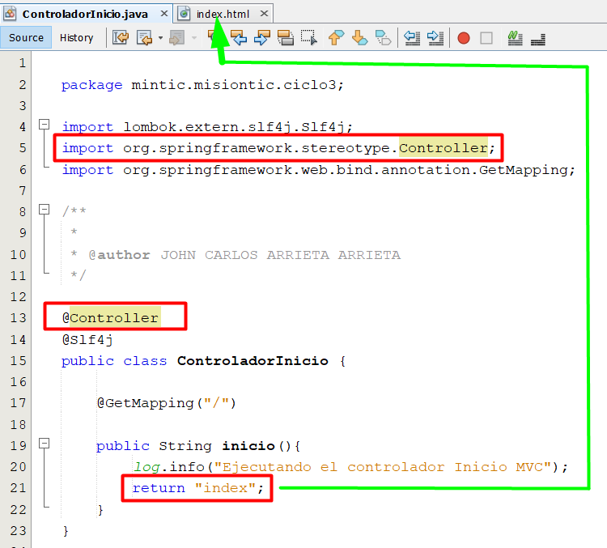

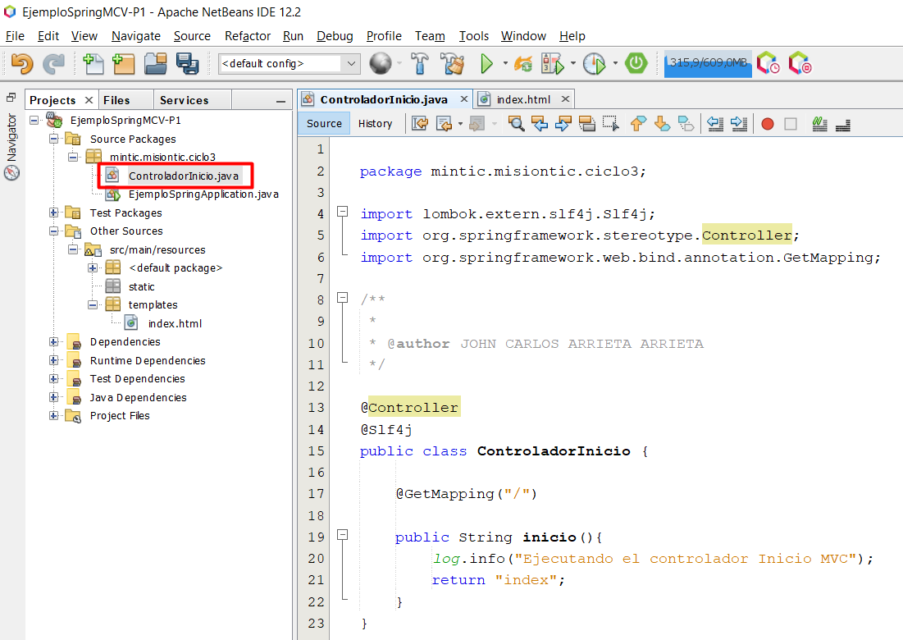

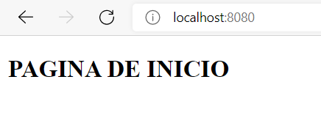

Si todo sale bien debería de mostrarnos lo que tenemos en el index como por ejemplo el h2 que tenía con un mensaje.

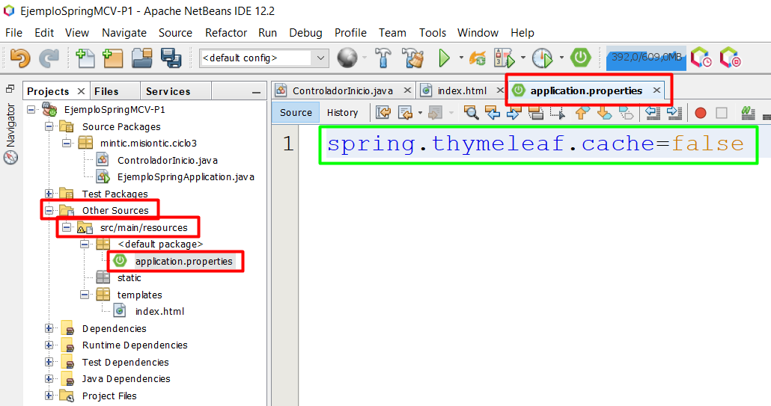

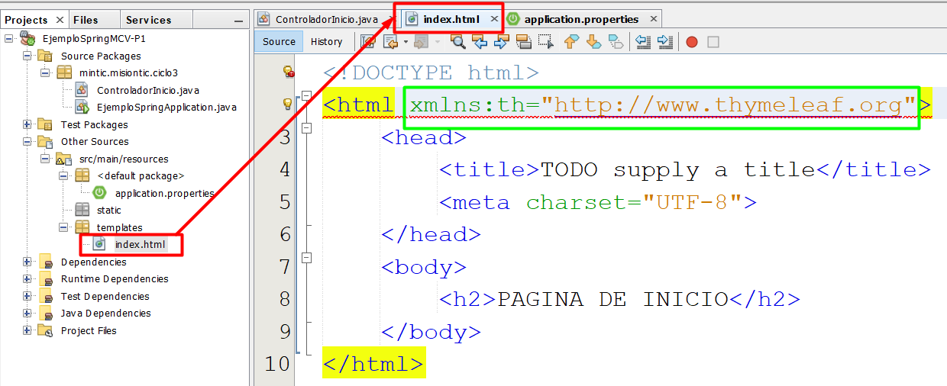

Nos movemos al paquete default en other resources y agregamos en el html un atributo XML utilizado en archivos de plantillas de Thymeleaf.

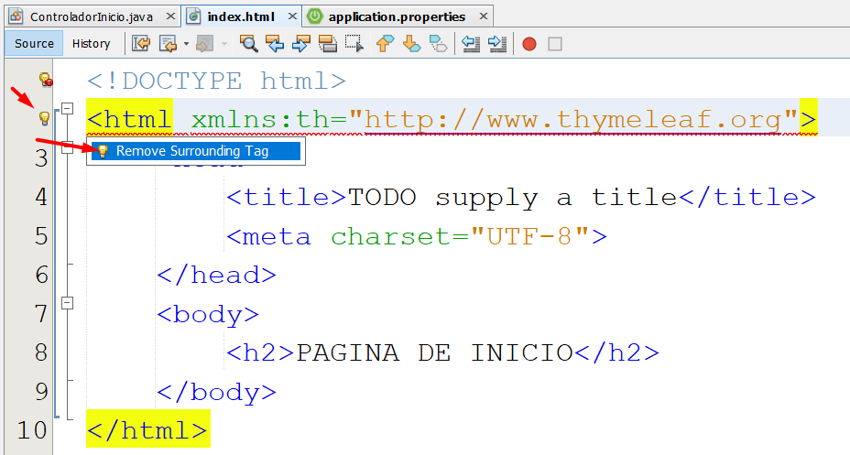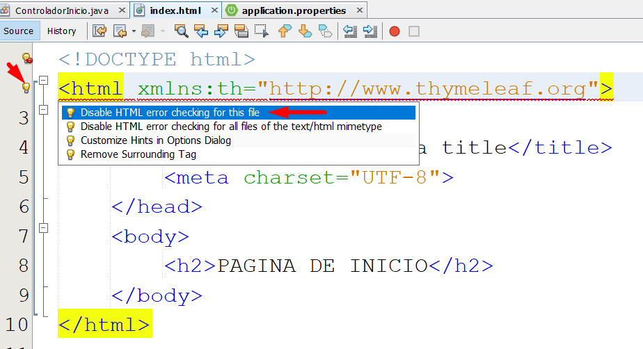

Desactivamos el mensaje de error que nos marca netbeans en caso de que nos aparezca.

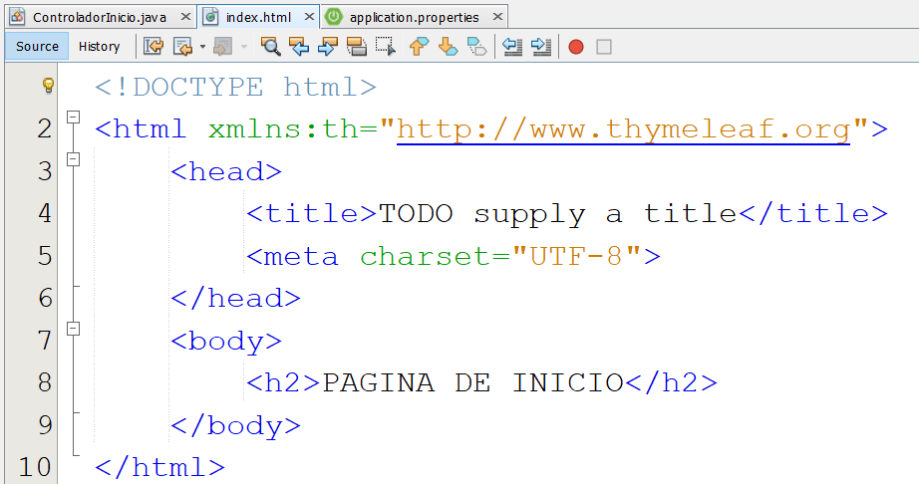

agregamos un atributo a la etiqueta de párrafo

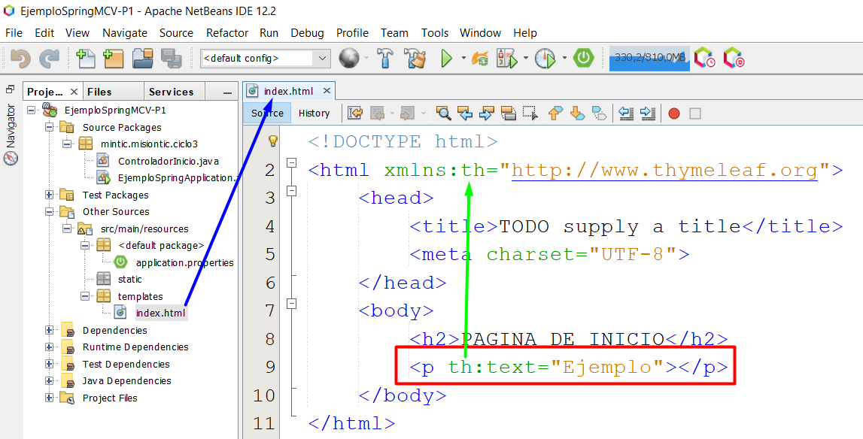

Guardamos

ejecutamos

Actualizamos el navegador

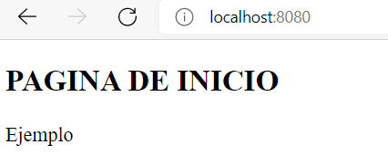

Si está todo bien deberíamos ver la información de la página.